ASTER X SALIGNUS - VĪTOLLAPU MIĶELĪTE

Zinātniskais nosaukums: Aster x salignus Willd., Asteraceae - asteru dzimta
Sinonīmi: Aster salicifolius Scholler; A. lanceolatus Willd. x A. novi belgii L.

SUGAS APRAKSTS
Aster x slignus (1. un 3. attēls) daudzgadīgs, liels (garums 70-130 cm) kurvjziežu dzimtas lakstaugs. Stublājs stāvs, augšdaļā apmatots un zaro, līdz pat ziedkopai blīvi aplapots. Lapas pamīšus, lancetiskas (garums 4-8 cm, platums 0.7-1.2 cm), gandrīz sēdošas (apakšējās ar īsu kātu). Kurvīši vidēji lieli (platums 2.5-4 cm), skarveida ziedkopā stublāja (zaru) galā. Vīkallapas zālainas, vienāda garuma (ap 0.7 cm), divās vai vairākās rindās. Mēlziedi (sievišķie) balti vai gaiši violeti. Kurvīša centrā dzelteni divdzimumu stobrziedi. Auglis - apmatots sēklenis (www.latvijasdaba.lv).

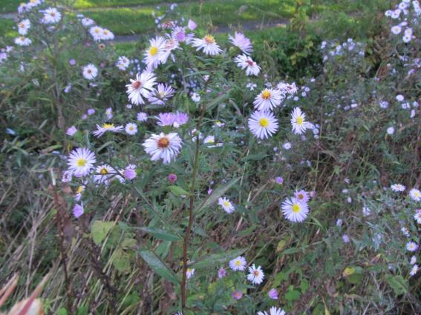
1.attēls. Aster x salignus (foto P. Evarts-Bunders)

Dabiskā izplatība
Ziemeļamerikas suga. Hibridogēna suga.

SUGAS IZPLATĪBA
Introdukcijas vēsture un ģeogrāfiskā izplatīšanās
Vītollapu miķelītes Eiropā introducētas kā dekoratīvas ziemcietes. Senākos reģistrētos datus par sugas sastopamību Eiropā min Lohmeyer un Sukopp (1992) –1787. līdz 1880. g. Centrāleiropā. Dati par sugas introdukciju Ziemeļeiropā atrodami kopš 1820. g. (Tartu botāniskais dārzs); pašlaik Igaunijā suga pilnībā naturalizējusies un tiek uzskatīta par invazīvu. Līdzīga situācija ir Somijā, kur suga, visticamāk, tikusi introducēta ap 20. gs. sākumu, bet pašlaik ekspansīvi izplatās mitros krastu biotopos. Lietuvā suga pirmoreiz konstatēta 1890. gadā. Suga kā agresīvs neofīts vietām izplatās arī Krievijas Eiropas daļā. Latvijā senākais herbārija materiāls saglabājies no 1895. g. (Latvijas Universitātes Bioloģijas fakultātes herbārijs), tai pašā gadā arī E. Lēmans literatūrā minējis, ka suga sastopama ruderālās vietās un dzelzceļu malās. Latvijas teritorijā līdz 20. gs. 50. gadiem sugas izplatība Latvijā bija neskaidra, 50. gadu beigās publicētās ziņas par atsevišķām sugu atradnēm, kas, lai arī fragmentāras, liecina, ka suga jau bijusi daudzviet pārgājusi savvaļā gandrīz visā Latvijas teritorijā (Priede 2008).
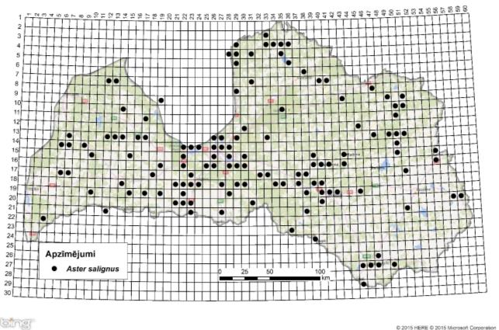
2. attēls. Vītollapu miķelītes izplatība Latvijā. Aktuālo atradņu izvietojums Latvijas ģeobotāniskā tīkla kvadrātos, situācija uz 2015. gadu.

Introdukcijas ceļi
Eiropā introducētas kā dekoratīvas ziemcietes. Dārzbēglis.

Sugas statuss reģionā
Suga tiek uzskatīta par invazīvu vairākās valstīs, piemēram, Francijā, Šveicē, Austrijā, Ungārijā, Beļģijā.

Sugas statuss Baltijas valstīs
Latvijā suga ir nostabilizējusies un strauji izplatās. Nav ziņu par Lietuvu un Igauniju.

EKOLOĢIJA
Biotopa raksturojums
Gan dabiskajā izplatības areālā Ziemeļamerikā, gan Eiropā miķelītes sastopamas galvenokārt labi drenētās, visbiežāk smilšainās, bāziskās vai mālainās (bieži aluviālās) augsnēs. Galvenokārt suga dod priekšroku barības vielām bagātām augtenēm, kā arī saulainām, atklātām vietām (Priede 2008).

Dzīves cikls
A. x salignus zied no jūlija beigām līdz septembrim. Vairojas klonāli un ar sakņu fragmentiem, gan ar vēja palīdzību (lidpūkas). Centrālajā Krievijā, vairošanās ar sēklām vēl nav novērota, bet Centrāleiropā gluži pretēji ir novērota bagātīga sēklu raža.

Izplatīšanās
Labvēlīgos apstākļos vienas sezonas laikā A. x salignus spēj izveidot līdz pat 100 jaunu atvašu (http://www.bookblack.ru), veidojot monospecifisku koloniju. Lielā mērā straujo izplatību veicina tekoša ūdens tuvums, kas veicina suga izplatību lielākos attālumos (parasti raksturīgi upju ielejās) (Priede 2008).

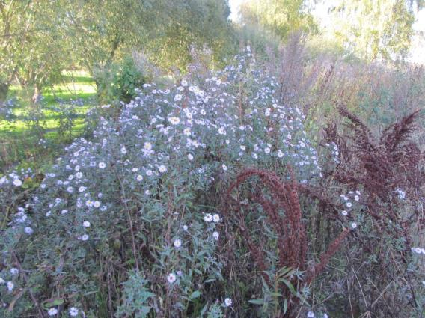
3. attēls. Aster x salignus audze Mērsragā, kāpu joslā (Foto P. Evarts-Bunders).

IETEKME
Ietekme uz vidi
Vītollapu miķelīte var iebrukt dabiskos biotopos, piemēram, mitrājos. Sakarā ar to ka sugai attīstīta spēcīga veģetatīvā vairošanās, tās var veidot blīvu un monospecifisku koloniju, izspiežot vietējās sugas. Beļģijā šo sugu var sastapt arī daļēji dabiskos biotopos, īpaši gar upju krastiem, veicinot nogulsnēšanos un upju krastu stabilizāciju, kas mazina iespēju upēm veidot līkumus (http://www.alterias.be).

Ģenētiskā ietekme
Ir novērojamas pamanāmas atšķirības starp A. x salignus atsevišķām kolonijām. Augi var atšķirties ar vainaga izmēru, mēlziedu krāsas intensivitāti, ar atvašu augstumu, ziednešu daudzumu un lapu platumu Acīmredzot, kultivējot šo sugu, ir notikusi atlase pēc šīm pazīmēm. Nav zināms vai šis hibrīds ir radies vienreiz vai vairākkārt, un to saistība ar amerikāņu sugām nav skaidra (http://www.bookblack.ru).

Ietekme uz cilvēka veselību
Nav ziņu par sugas negatīvo ietekmi uz cilvēka veselību.

Ekonomiskā un sociālā ietekme(pozitīva/negatīva)
A. x salignus ir mazprasīgs, vēlu ziedošs dekoratīvs augs, kas ir populārs dārznieku vidū.

IEROBEŽOŠANAS PASĀKUMI
Preventīvie pasākumi
Izvairīties no A. x salignus ceru dalīšanas un sakņu kamolu pārnešanas.

Izskaušanas, kontroles un uzraudzības pasākumi
Īpašas izskaušanas metodes sugai nav izstrādātas.

Informācija un izglītošana
Nav saņemti ziņojumi par informācijas un izpratnes veidošanas kampaņām.

Pētniecība
Sugai apkopoti dati par līdzšinējo sastopamību, kā arī veikti aktuālās izplatības pētījumi valsts teritorijā (Priede 2008). Suga iekļaujama invazīvo sugu monitoringa programmā kā prioritāri monitorējama invazīva augu suga.

Ekspertu ieteikumi un komentāri

Suga uzskatāma par bīstamu, invazīvu taksonu valsts teritorijā. Uz invazīvo sugu monitoringa datu balstītas analīzes izskatīt iespēju veikt labojumus Ministru kabineta 2008.gada 30.jūnija noteikumos Nr.468 Invazīvo augu sugu saraksts, papildinot to ar vītollapu miķelīti.

Izmantotā literatūra
- Priede. A. 2008. Invazīvo svešzemju sugu izplatība Latvijā. 2008. Latvijas veģetācija, 17, 150 lpp.
- http://www.bookblack.ru
- http://www.alterias.be

Faktu lapu sagatavoja Nataļja Romanceviča

